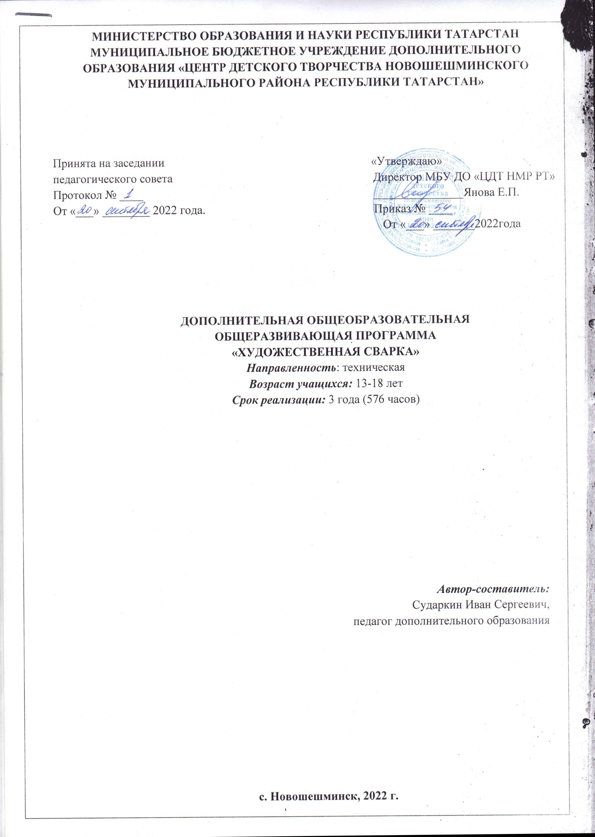
МИНИСТЕРСТВО ОБРАЗОВАНИЯ И НАУКИ РЕСПУБЛИКИ ТАТАРСТАН МУНИЦИПАЛЬНОЕ БЮДЖЕТНОЕ УЧРЕЖДЕНИЕ ДОПОЛНИТЕЛЬНОГО
ОБРАЗОВАНИЯ «ЦЕНТР ДЕТСКОГО ТВОРЧЕСТВА НОВОШЕШМИНСКОГО
МУНИЦИПАЛЬНОГО РАЙОНА РЕСПУБЛИКИ ТАТАРСТАН»

Принята на заседании «Утверждаю»
педагогического совета Директор МБУ ДО «ЦДТ НМР РТ»
Протокол № ____ _______________Янова Е.П.
От «___» ________ 2022 года. Приказ № ____
От «___» _______2022года

ДОПОЛНИТЕЛЬНАЯ ОБЩЕОБРАЗОВАТЕЛЬНАЯ
ОБЩЕРАЗВИВАЮЩАЯ ПРОГРАММА
«ХУДОЖЕСТВЕННАЯ СВАРКА»
Направленность: техническая
Возраст учащихся: 13-18 лет
Срок реализации: 3 года (576 часов)

Автор-составитель:
Сударкин Иван Сергеевич,
педагог дополнительного образования

с. Новошешминск, 2022 г.
Информационная карта образовательной программы
1. | Образовательная организация: МБУ ДО «Центр детского творчества Новошешминского муниципального района Республики Татарстан»
2. | Полное название программы: Дополнительная общеобразовательная общеразвивающая программа «Художественная сварка»
3. | Направленность программы: техническая
4. | Сведения о разработчике: Сударкин Иван Сергеевич, педагог дополнительного образования
5. | Сведения о программе:
5.1. | Срок реализации программы: 3 года
5.2. | Возраст учащихся: 13-18 лет
5.3. | Характеристика программы:  - тип программы: дополнительная  общеобразовательная  программа  - вид программы: общеразвивающая  - по форме организации содержания: однопрофильная  - по инновационному потенциалу: модифицированная
5.4. | Цель программы: способствовать формированию у учащихся художественной и технологической культуры, расширение кругозора в области декоративно-прикладного искусства, выявление, развитие и совершенствование индивидуальных творческих способностей учащихся.
5.5. | Тематические разделы:  - Вводное занятие  - Виды сварочных операций  - Обработка металла  - Художественная гибка металла разного профиля  - Сварка металла различного профиля  - Резка металла  - Сборка и дуговая сварка простых деталей и изделий  - Комплексные работы по изготовлению изделий из металла по дуговой сварке  - Творческий проект
6. | Формы и методы образовательной деятельности:
6.1. | Методы:  ▪ словесные методы - лекции, беседы;  ▪ экскурсии;  ▪ практическая работа – основной вид деятельности (упражнения, создание, выполнение творческих работ).
6.2. | Формы:  - индивидуальная  - групповая
7. | Формы мониторинга результативности: выставки, соревнования

ОГЛАВЛЕНИЕ

ПОЯСНИТЕЛЬНАЯ ЗАПИСКА 4
УЧЕБНЫЙ ПЛАН на три года 6
СОДЕРЖАНИЕ ПРОГРАММЫ И УЧЕБНО-ТЕМАТИЧЕСКИЙ ПЛАН 7
ПЛАНИРУЕМЫЕ РЕЗУЛЬТАТЫ ОСВОЕНИЯ ПРОГРАММЫ 11
ОРГАНИЗАЦИОННО-ПЕДАГОГИЧЕСКИЕ УСЛОВИЯ РЕАЛИЗАЦИИ ПРОГРАММЫ 12
ФОРМА АТТЕСТАЦИИ/КОНТРОЛЯ ОСВОЕНИЯ ПРОГРАММЫ 12
СПИСОК ЛИТЕРАТУРЫ 13

ПОЯСНИТЕЛЬНАЯ ЗАПИСКА
Направленность представленной программы - техническая. По форме организации содержания программа является однопрофильной. Дополнительная общеобразовательная общеразвивающая программа разработана на основе следующих нормативно-правовых документов:
1. Федеральный закон об образовании в Российской Федерации от 29.12.2012 №273-ФЗ;
2. Концепция развития дополнительного образования детей от 4.09.2014 №1726-р;
3. Федеральный проект «Успех каждого ребенка» в рамках Национального проекта «Образование», утвержденного Протоколом заседания президиума Совета при Президенте Российской Федерации по стратегическому развитию и национальным проектам от 3.09.2018 №10;
4. Приказ Минпроса России от 3.09.2019 №467 «Об утверждении Целевой модели развития региональных систем дополнительного образования детей»;
5. Приказ Министерства просвещения Российской Федерации от 9.11.2018 №196 «Об утверждении Порядка организации и осуществления образовательной деятельности по дополнительным общеобразовательным программам»;
6. Приказ Министерства образования и науки Российской Федерации от 23.08.2017 №816 «Об утверждении Порядка применения организациями, осуществляющими образовательную деятельность, электронного обучения, дистанционных образовательных технологий при реализации образовательных программ»;
7. Санитарно-эпидемиологические правила и нормативы СанПиН 2.4.4.3172-14 (зарегистрировано в Минюсте России 20.08.2014 №33660);
8. Устав МБУ ДО «ЦДТ НМР РТ»;
9. Положение о структуре, порядке разработки и утверждения дополнительных общеобразовательных (общеразвивающих) программ Муниципального бюджетного учреждения дополнительного образования «Центр детского творчества Новошешминского муниципального района Республики Татарстан»Рабочая программа кружка по сварочному делу, предназначена для углубленного изучения науки о металлах. Она рекомендуется для вовлечения подростков в кружок от 13 до 18 лет включительно.
Программа разработана так, чтобы дать возможность учащимся раскрыть и развить свои творческие способности, полнее и глубже получить знания о металлах, о профессиях, связанных с ними, о способах и приёмах работы с металлом. Показать актуальность, значение и применение металла сегодня, на данном, современном этапе развития экономики и общества в целом.
Творческое развитие и совершенствование способностей учащихся осуществляется через их знакомство с высокохудожественными образцами, выполненными из металла, кузнечного и декоративного прикладного искусства прошлого и настоящего, традициями народных ремёсел. При выполнении практических работ учащиеся осваивают и совершенствуют не только технологические приёмы работы с металлом своих предшественников, но и ищут новые технологии, ставят и решают задачи по созданию творчески интересного изделия, отвечающего как функциональным, так и эстетическим требованиям.
В основу программы положено обучение, основанное на развитии интереса у учащихся к художественной обработке металлов.
Программа рассчитана на три год обучения. Обучение ориентировано на углубление знаний в области сварочного дела, специальных предметов, по данной специальности, изучение основ художественной ковки и гибки металла, освоение на профессиональном уровне техники и технологии основ сварочного дела, создание высокохудожественных изделий, разработку самостоятельных проектов и композиций.
Занятия в кружке способствуют привитию любви и интереса к избранной профессии, развитию и совершенствованию профессиональных навыков, тем самым повышается мотивация в обучении, развиваются творческие способности, интеллектуальный и духовный уровень личности учащегося. Развивается техническое и логическое мышление и воображение, развиваются сенсорные навыки (зрительные, слуховые, осязательные), психологические, физические и волевые качества личности, а также умение наблюдать, сравнивать, делать выводы, самостоятельно принимать решение.
Развитие вышеперечисленных качеств формирует у будущего специалиста творческое отношение к труду, коммуникабельность, коллективизм, способность творчески мыслить, выполнять производственные задания качественно и подходить творчески, помогут ему в дальнейшем реализоваться в жизни, легко адаптироваться в условиях производства. Работа кружка помогает стимулировать учащихся к реализации своих индивидуальных способностей, путём создания оптимальных условий для выполнения работ творческого плана, через участие в выставках, презентациях, конкурсах профессионального мастерства.
В течение года постоянно ведётся мониторинг развития творческих способностей учащихся, отслеживается профессиональный рост каждого кружковца, что даёт возможность своевременно направлять деятельность учащихся на развитие и совершенствование способностей, используя разнообразные формы и методы в работе с ними.
Основная цель: формирование у учащихся художественной и технологической культуры, расширение кругозора в области технического творчества посредством овладения знаниями, умениями и навыками кузнечного мастерства.
Задачи работы кружка:
* Углубление и расширение профессиональных знаний, умений и навыков ребят по профессии мастер ЖКХ;
* Развитие и совершенствование профессионального мастерства ребят, с их учётом индивидуальных особенностей; творческого и художественного мышления;
* Развитие творческого отношения к труду, самостоятельности в работе, инициативы, активизации познавательной деятельности учащихся, эстетического восприятия окружающей действительности;
* Формирование качеств учащихся, необходимые для их успешной трудовой деятельности, которые предъявляются к высококвалифицированным рабочим, умеющим легко адаптироваться в условиях современного производства;
* Развитие личностных качеств учащихся: терпения, аккуратности в работе, усидчивости, трудолюбия, бережного отношения к оборудованию, инструментам, материалу;
* Создание коллектива по интересам (единомышленников); развить чувство товарищества и взаимопомощи;
* Умение самостоятельно создавать эскизы изделий, образно представлять их, конструировать и доводить работу до конца.
Методы образовательной деятельности
▪ словесные методы - лекции, беседы;
▪ экскурсии;
▪ практическая работа – основной вид деятельности (упражнения, создание, выполнение творческих работ);
Основные принципы построения программы:
- наглядность (показ и демонстрация приёмов выполнения работы мастером), образцы готовых изделий, показ выставок работ учащихся, плакаты, рисунки;
- доступность и посильность (учёт индивидуальных способностей учащихся);
- систематичность;
- проблемно-поисковые методы;
Форма:
- индивидуальная
- групповая

УЧЕБНЫЙ ПЛАН на три года
№ | Разделы программы | Количество часов
№ |  | 1 год | 2 год | 3 год
1 | Вводное занятие | 3 | 3 | 3
2 | Виды сварочных операций. Инструменты. Правила пользования ими. Приёмы работы со сварочным инструментом. Ознакомление с оборудованием для ручной дуговой сварки. | 20 | 6 | 6
3 | Разметка. Рубка. Правка и рихтовка металла. Гибка металла. Дуговая наплавка валиков и сварка пластин в разных положениях шва. | 66 | 72 | 56
4 | Художественная гибка металла разного профиля. Выбор способов выполнения гибки металла. Сварка кольцевых швов.  Сварка металла различного профиля. Технология сварки тонкого металла. | 45 | 90 | 60
5 | Резка металла. Опиливание металла. Дуговая резка металла различного профиля. |  | 30 | 30
6. | Сборка и дуговая сварка простых деталей и изделий. |  | - | 20
7. | Комплексные работы по изготовлению изделий из металла по дуговой сварке. |  | - | 20
8. | Творческий проект. | 10 | 15 | 21
 | Всего часов | 144 | 216 | 216

СОДЕРЖАНИЕ ПРОГРАММЫ И УЧЕБНО-ТЕМАТИЧЕСКИЙ ПЛАН
Месяц | Тема занятий | Кол-во часов
Месяц | Тема занятий | 1 год обучения | 2 год обучения | 3 год обучения
Сентябрь | Тема №1  Вводное занятие  Теоретические занятия:  - Организация рабочего места сварщика.  - Требования по т/б при выполнении работ.  - Причины травматизма и меры по их предупреждению.  - Пожарная безопасность.  Практические занятия:  - Организация рабочего места сварщика.  - Соблюдение т/б при работе с инструментами и оборудованием.  - Отработка приёмов пользования противопожарными средствами и средствами защиты.  - Оказывать первую медицинскую помощь. | 3 часа | 3 часа | 3 часа
Сентябрь  Октябрь | Тема №2  Виды сварочных операций. Инструменты. Правила пользования ими. Приёмы работы со сварочным инструментом. Ознакомление с оборудованием для ручной дуговой сварки.  Теоретические занятия:  - Виды сварочных операций.  - Виды инструментов, их назначение.  - Требования по т/б при работе с ними.  - Контроль и проверка исправности инструмента.  - Ознакомление с устройством и принципом работы трансформатора и выпрямителя.  Практические занятия:  - Выполнение упражнений с использованием различных сварочных инструментов.  - Отработка приёмов работы с инструментами.  - Контроль и исправление неисправностей инструмента. Профилактический ремонт инструмента и оборудования.  - Упражнения по обслуживанию источников питания.  - Отработка приёмов присоединения сварочных проводов.  - Регулировка силы тока | 20 часов | 6 часов | 6 часов
Ноябрь | Тема №3  Разметка. Рубка. Правка и рихтовка металла. Гибка металла. Дуговая наплавка валиков и сварка пластин в разных положениях шва.  Теоретические занятия:  - Сущность операций: разметки, рубки, правки, рихтовки и гибки.  - Их назначение и применение.  - Инструменты и приспособления, используемые при выполнении этих слесарных операций.  - Приёмы и способы их выполнения.  - Техника выполнения.  - Основные сведения об электродах.  - Свойства сварочной дуги и условия её горения.  - Технологию сварки, выбор её режима.  - Типичные дефекты и меры их предупреждения.  Практические занятия:  - Изготовление изделий из металла различного профиля несложной формы.  - Выбор режима сварки.  - Сборка изделий с помощью прихваток.  - Отработка выстраивания технологического процесса по изготовлению изделий несложной конструкции. | 66 часов | 72 часа | 56 часов
Декабрь  Январь  Январь | Тема №4  Художественная гибка металла разного профиля. Выбор способов выполнения гибки металла. Сварка кольцевых швов.  Сварка металла различного профиля. Технология сварки тонкого металла.  Теоретические занятия:  - Способы выполнения гибки металла.  - Техника и приёмы выполнения гибочных работ в приспособлениях, в горячем и холодном состоянии.  - Особенности выполнения художественной гибки металла.  - Способы наплавки валиков и сварки кольцевых швов.  - Техника наплавки.  Практические занятия:  - Изготовление изделий с использованием художественной гибки металла.  - Отработка приёмов выполнения изделий с применением художественной гибки металла различного профиля и толщины.  - Развитие творческих способностей учащихся.  - Производить сборку изделий прихватками.  - Отработка приёмов сборки изделий в пространстве.  - Исправление дефектов сварных швов.  - Выбор более рациональных способов и техники сварки изделий. | 45 часов | 90 часов | 60 часов
Февраль | Тема №5  Резка металла. Опиливание металла. Дуговая резка металла различного профиля.  Теоретические занятия:  - Технология резки металла вручную, с помощью ножниц по металлу, ножовки по металлу, труборезом.  - Инструменты и приспособления. Их назначение, настройка, заточка.  - Приёмы опиливания.  - Техника опиливания разного профиля поверхностей.  - Контроль качества опиленных поверхностей.  - Режимы резки металла сваркой.  - Технология резки металла дуговой сваркой.  Практические занятия:  - Упражнения по выполнению резки металла разного профиля и толщины, вручную и механизированным способом.  - Отработка приёмов по выполнению этих операций.  - Упражнения по отработке приёмов опиливания разного профиля поверхностей.  - Контроль опиленных поверхностей.  - Подбор режима резки металла сварочной дугой.  - Выполнять резку металла разного профиля. Вырезку канавок и отверстий. | - | 30 часов | 30 часов
Март | Тема №6  Сборка и дуговая сварка простых деталей и изделий.  Теоретические занятия:  - Инструменты, применяемые при нарезании резьбы.  - Подбор инструмента для нарезания резьбы.  - Подготовка деталей к сварке.  Практические занятия:  - Упражнения по сборке деталей и узлов сваркой.  - Отработать приемы выполнения сварки швов во всех пространственных положениях.  - Отработать способы и технику сварки. | - | - | 20 часов
Апрель  Апрель | Тема №7  Комплексные работы по изготовлению изделий из металла по дуговой сварке.  Теоретические занятия:  - Техника изготовления изделий, носящих комплексный характер.  - Технология выстраивания технологического процесса в комплексе.  - Режимы сварки и резки металла.  - Особенности сварки конструкций из различного профиля.  Практические занятия:  - Выполнять конструкции и изделия, носящих комплексный характер, по чертежам и технологическим картам.  - Отработать способы и приёмы выполнения изделий в комплексе.  - Образно представлять конечный результат своей работы.  - Выполнять сборку изделия сваркой.  - Применение знаний и приёмов сварки изделий из различного металла.  Использовать при сварке наиболее рациональные приёмы и методы в работе. | - | - | 20 часов
Май | Творческий проект.  - Подготовка проекта, защита проекта, участие в конкурсах технической направленности. | 10 часов | 15 часов | 21 час
 | ИТОГО: | 144 часа | 216 часов | 216 часов

ПЛАНИРУЕМЫЕ РЕЗУЛЬТАТЫ ОСВОЕНИЯ ПРОГРАММЫ
Обучение по данной программе:
- Повышает мотивацию учащихся в обучении избранной профессии;
- Стимулирует творческую активность учащихся в процессе обучения;
- Формирует прочные профессиональные знания, умения и навыки;
- Развивает личностные (индивидуальные качества учащихся), присущие будущему специалисту своего дела;
- Стимулирует учащегося для лучшей адаптации его в новых условиях производства;
- Повышает мотивированный интерес к специальным предметам по профессии;
- Способствует корректированию индивидуальных способностей в процессе обучения;
- Способствует самоутверждению и самовыражению своих индивидуальных особенностей в работе, путём участия в выставках, презентациях;
- Повышает интерес к трудовой, самостоятельной деятельности;
В результате изучения программы учащиеся будут:
Знать
- Виды сварочных операций, инструменты и приспособления, применяемые при различных видах операций.
- Приемы и способы выполнения всех видов операций.
- Технологию выстраивания технологического процесса изготовления изделия.
- Способы контроля качества изделия, при котором используются многие виды сварочных операций.
- Причины брака и способы их устранения.
- Режимы сварки и резки металла.
- Технологию сварки различных конструкций.
- Особенности сварки конструкций из различных сталей.
- Способы обеспечения качества сварных швов.
Уметь
- Выполнять конструкцию с применением большинства операций, в комплексе.
- Применять способы и приёмы работы со сварочным инструментом и приспособлениями.
- Уметь переключаться с одной деятельности трудового процесса на другой.
- Логически правильно выстраивать технологический процесс.
- Образно представлять окончательный результат своей работы.
- Контролировать качество работы.
- Находить брак и умело исправлять его.

ОРГАНИЗАЦИОННО-ПЕДАГОГИЧЕСКИЕ УСЛОВИЯ РЕАЛИЗАЦИИ ПРОГРАММЫ
В зависимости от периода обучения воспитанников в кружке, от сложности изучаемых тем и отработке приёмов выполнения операций, развития индивидуальных способностей учащихся, процесс обучения можно разбить на несколько этапов:
□ Производственная творческая деятельность учащихся осуществляется только под руководством и наблюдением мастера п/о;
□ Выполнение учащимися творческих работ, создание эскизов малой и средней сложности под руководством и наблюдение мастером п/о;
□ Выполнение учащимися сложных и малознакомых творческих работ и декоративных элементов, носящих комплексный характер, под незначительным руководством мастера п/о;
□ Самостоятельное выполнение учащимися эскизов, творческих работ и сувениров, самостоятельный контроль качества их выполнения;
Средства обучения:
- Инструкционные карты: индивидуальные и общие, с технологической последовательностью выполнения изделия, с рисунками, чертежами и эскизами;
- Рабочие чертежи;
- Кроссворды;
- Плакаты;
- Стенды в мастерских;
- Образцы готовых изделий;
- Шаблоны;
- Художественные эскизы;
- Видеосюжеты;
- Карточки – задания для текущего, рубежного и итогового контроля – разного уровня обучения;
- Тестовые задания текущего, рубежного и итогового контроля – 1,2,3 уровня обучения;
- Инструкции по технике безопасности;
- Специализированные книги по художественной обработке металла;
- Приспособления и оборудование для слесарной обработки металла;
- Приспособления и оборудование для отжига и ковки металла;

ФОРМА АТТЕСТАЦИИ/КОНТРОЛЯ ОСВОЕНИЯ ПРОГРАММЫ
- выставки технического творчества;
- участие в конкурсах профессионального мастерства.

СПИСОК ЛИТЕРАТУРЫ

Интернет – ресурсы
- www.svarkainfo.ru
- www.tehnoinfa.ru
- www.labstend.ru
- www.umpro.ru

